Dirección de Estado Abierto, Estudios y Evaluación
Ciudad de México, 07 de junio de 2020

Conferencia de prensa vespertina COVID19 de la Secretaría de Salud del Gobierno Federal
Fecha: | 07 de junio de 2020. De 19:00 a 20:00 horas.
Fuente: | Conferencia de prensa de la Secretaría de Salud y Comunicado Técnico Diario COVID19 México.
Estadísticas actualizadas en México: | Nivel Mundial:  - Total de casos confirmados: 6, 799, 713 (136,409 + que ayer).  - Total de casos ocurridos los últimos 14 días: 1,571,729 (65,093 - que ayer).  - Tasa de letalidad: 5.8%.  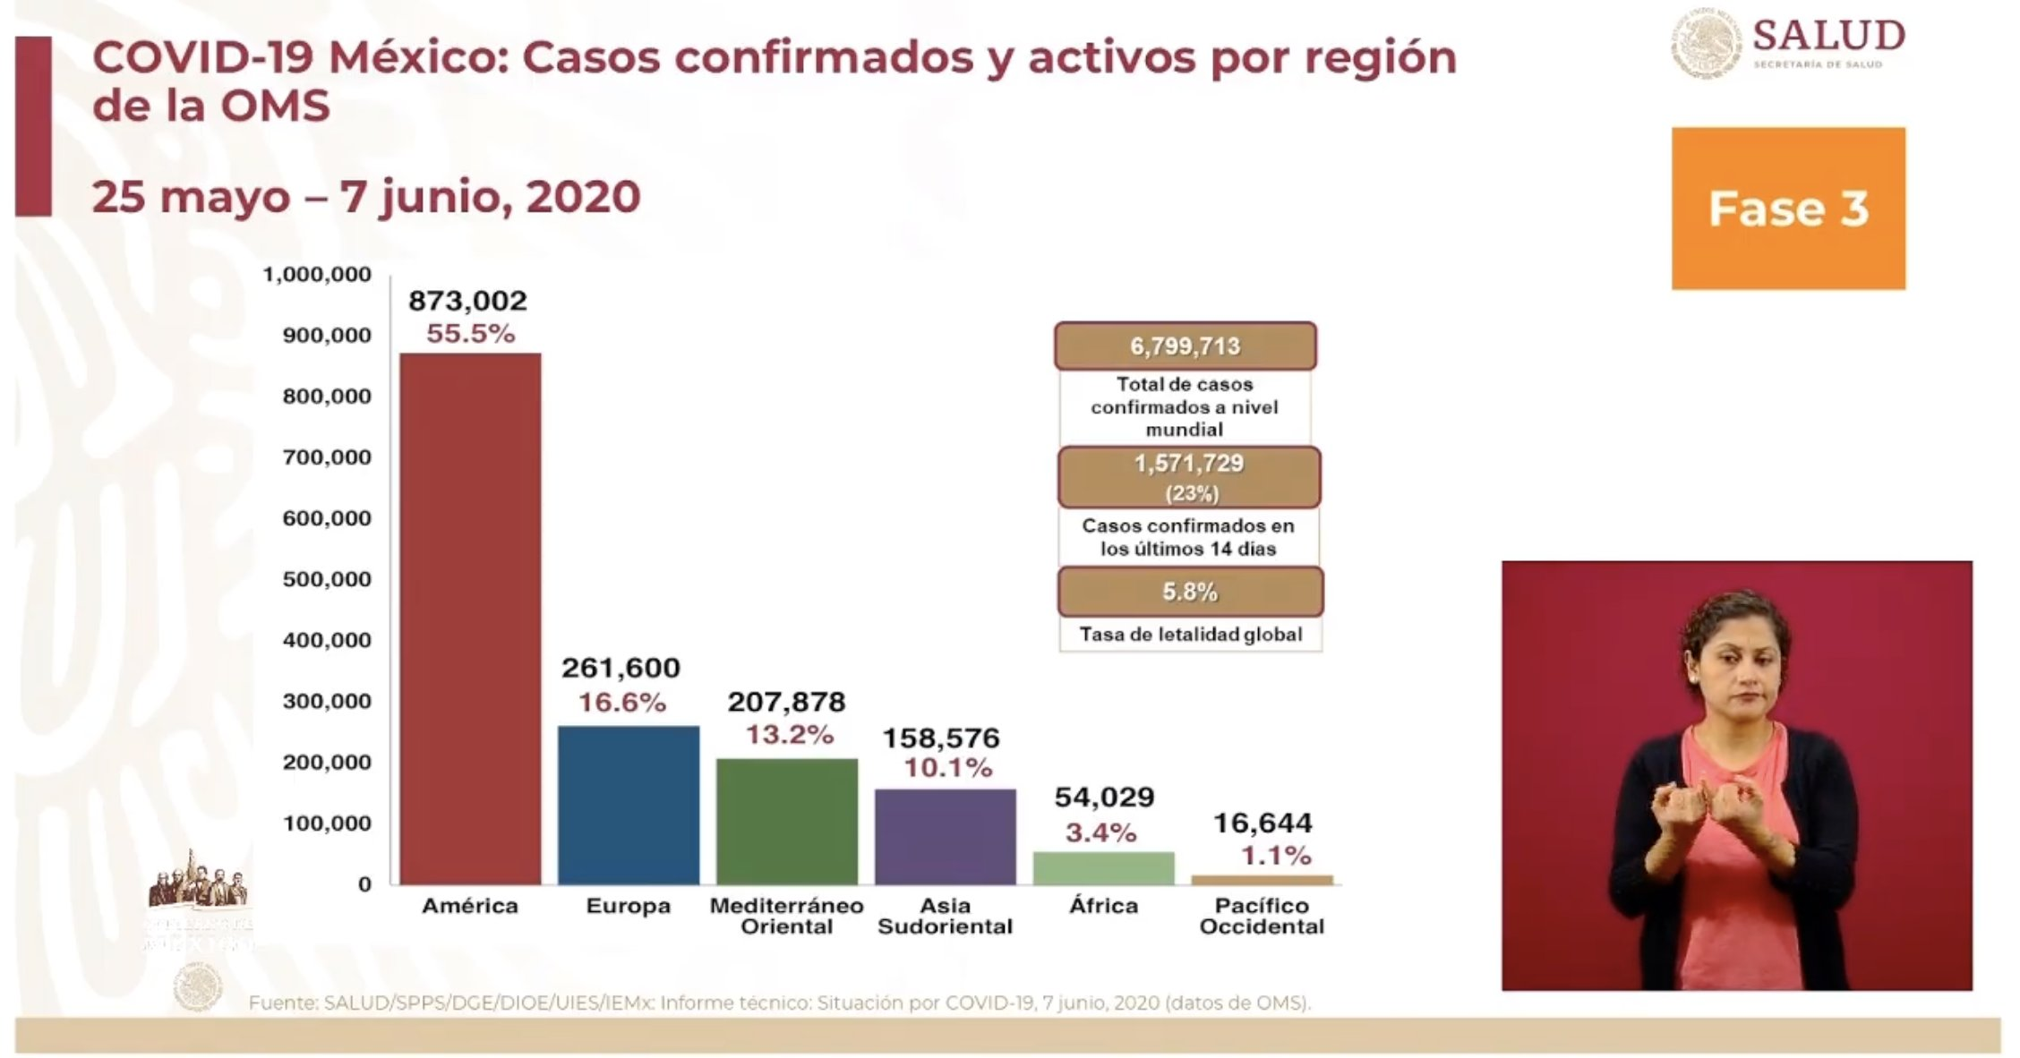  México:  - Total, de casos confirmados: 117,103 (3,484 + que ayer).  - Total, de casos sospechosos: 45,317 (2,956 - que ayer).  - Total, de casos confirmados activos: 19,629 (351 + que ayer).  - Total, de defunciones: 13,699 (188 + que ayer)  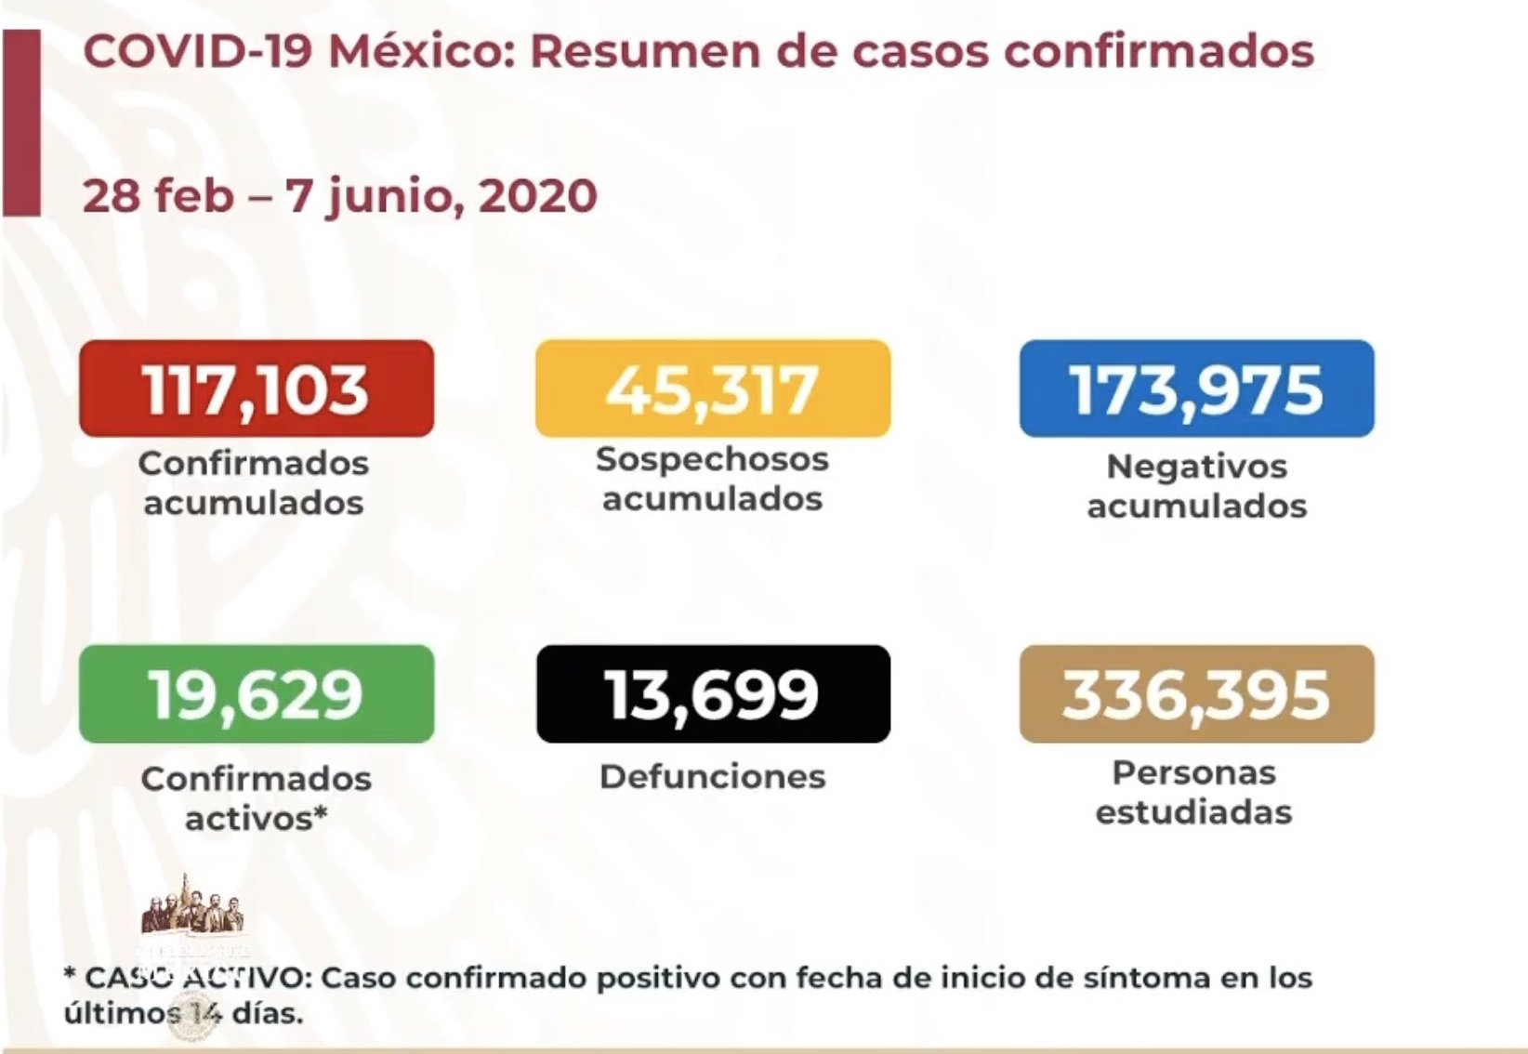  Ciudad de México:  - Casos confirmados acumulados: 30,831 (608 + que ayer).  - Casos sospechosos: 7,471 (674 - que ayer).  - Defunciones: 3,729 (33 + que ayer).  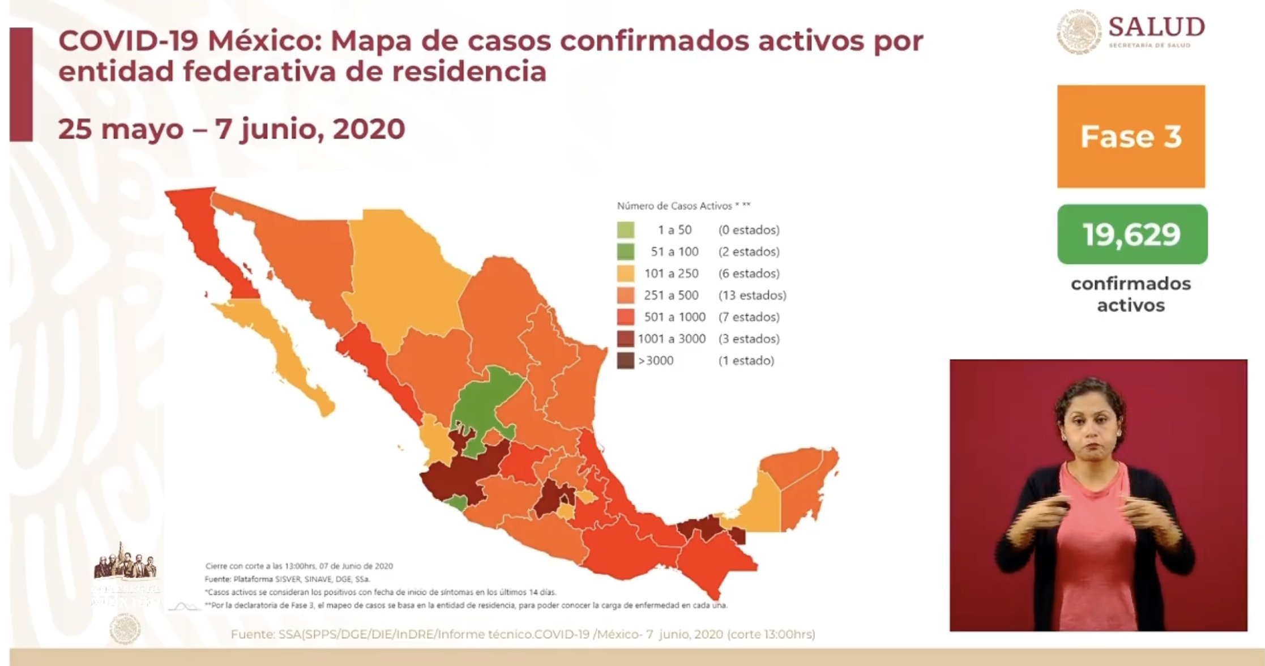  Durante la conferencia se le cuestionó al Subsecretario López-Gatell sobre el abandono que se tiene hoy en día en el Sistema de Salud, y que se ha evidenciado durante esta pandemia; ante esto, comentó que existe una falta de personal cercana a 250 mil trabajadores, sin embargo, explicó que la transición del Seguro Popular a INSABI ha dejado muchas cosas buenas, entre ellas, una mejor organización y dispersión de los recursos.  En lo correspondiente a las pruebas de confirmación de COVID-19, indicó que las pruebas rápidas se han vuelto un negocio muy lucrativo para las empresas que las fabrican, sin embargo, sus resultados no son confiables. En este sentido, hizo referencia a los datos que muestran más casos sospechosos que confirmados, lo que se debe al tiempo que tardan en realizar los análisis, no obstante, se estima que alrededor del 40% de sospechosos terminarán siendo casos confirmados.  El Subsecretario volvió a reconocer que las medidas tomadas para prevenir contagios en México han tenido resultados positivos en el país, como ejemplo, mencionó que el cierre de oficinas logró reducir los contagios hasta en un 80%, y de no haber realizado este tipo de acciones, el Sistema de Salud se habría visto rebasado.  Sobre la falta de medicamentos, explicó que se debe a que las empresas farmacéuticas presentan atrasos en su producción, situación ajena al Gobierno, y no tiene que ver con que la administración no se encuentre realizando las gestiones para su adquisición, como se ha especulado.  Por último, habló sobre el semáforo nacional, que se mantiene en rojo en todo el país, lo que significa que, a pesar de que la Jornada Nacional de Sana Distancia concluyó el 31 de mayo, las actividades no esenciales seguirán prohibidas y los espacios públicos permanecerán cerrados, por lo que gradualmente se irán reactivando todas las actividades, siendo el sector educativo el último que abrirá cuando el semáforo se encuentre en color verde.
Participaron: | - Dr. Hugo López-Gatell Ramírez, Subsecretario de Prevención y Promoción de la Salud en la Secretaría de Salud.  - Dr. José Luis Alomía, Director General de Epidemiología de la Secretaría de Salud.

